ОТЧЕТ О ДИСТАНЦИОННОМ ВЗАИМОДЕЙСТВИИ С РОДИТЕЛЯМИ И ВОСПИТАННИКАМИ в период зимних каникул

Дистанционное общение и работа воспитателей группы с родителями и воспитанниками групп производились с использованием приложения-мессенджера Viber. На данном сервисе была создана группа для общения педагогов с родителями и для предоставления обучающих и развивающих материалов для воспитанников.
В дистанционном режиме родителям предоставлялся методический и дидактический материал в соответствии с перспективным и тематическим планами: презентации, иллюстративный материал по разным образовательным областям, рекомендации по чтению литературных произведений, заучиванию наизусть стихотворений, скороговорок и т.д.,
Выложенный воспитателями материал предлагалось использовать родителям по своему желанию и с учетом своих возможностей.
06.01.2021г – «День обнимашек!»
В этом замечательном празднике приняли участие дети и родители.
В результате этого проекта дети получили знания о Международном дне объятий, уверенность в себе и своей значимости в детском коллективе, коммуникативные навыки, эмоциональное настроение.
Родители были активными участниками проекта, подарили частичку своей любви друзьям и близким, расширили круг общения и получили позитивное настроение.
Воспитатели создали цикл бесед о Международном дне объятий, укрепив дружеские связи в детском коллективе и между родителями, доказали, что объятия помогают людям как психологически, так и физически.
В процессе проекта была организована фотовыставка «Обними меня»,
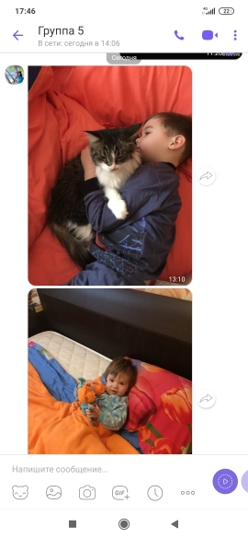
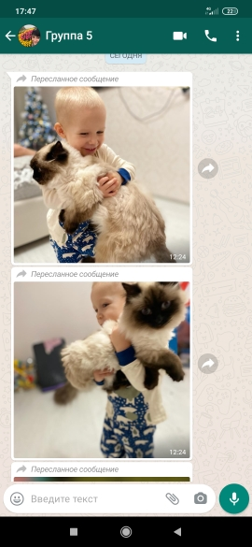
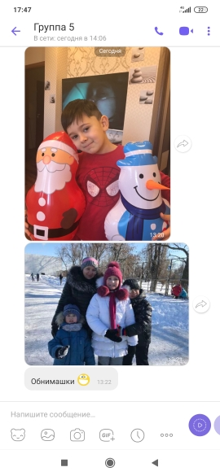

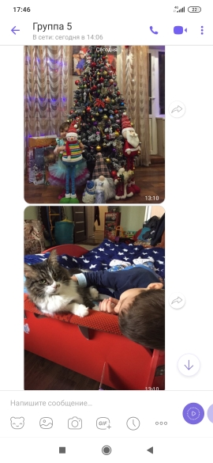
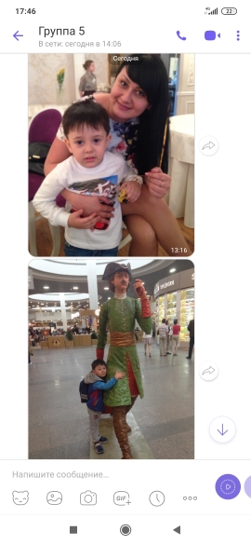
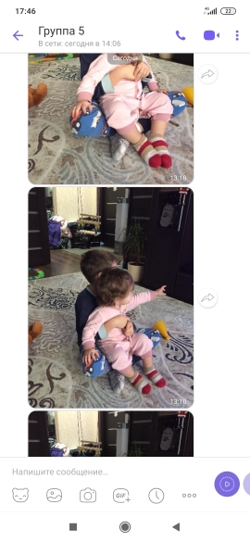

Обнимайте друг друга чаще — это поможет вам повысить собственную самооценку и подняться на новый уровень сознания. Обнимая других, вы в определенной степени обнимаете себя, обретая гармонию, радость, любовь и счастье.

